3. Preguntas

1 ¿En qué consiste la técnica Greedy?

Dado un espacio de soluciones D, teniéndose un conjunto de candidatos a solución, la técnica Greedy se aplica para elegir un subconjunto de aquellas soluciones que cumplan con ciertas restricciones o criterios de optimalidad.

La técnica Greedy analiza un conjunto de candidatos, en cada etapa, y toma una decisión óptima.
La desición es tomada localmente, sin considerar etapas anteriores o futuras.

2 Dé un ejemplo de problema y un algoritmo basado en la técnica Greedy aplicada a él que no siempre devuelva la solución buscada.

En la Ruta 1, km 17, entrenan las formativas del club Rampla Juniors.
Al momento de comenzar las prácticas los distintos entrenadores le piden camisetas para practicar al equipier (y kinesiologo-masajista) del club.
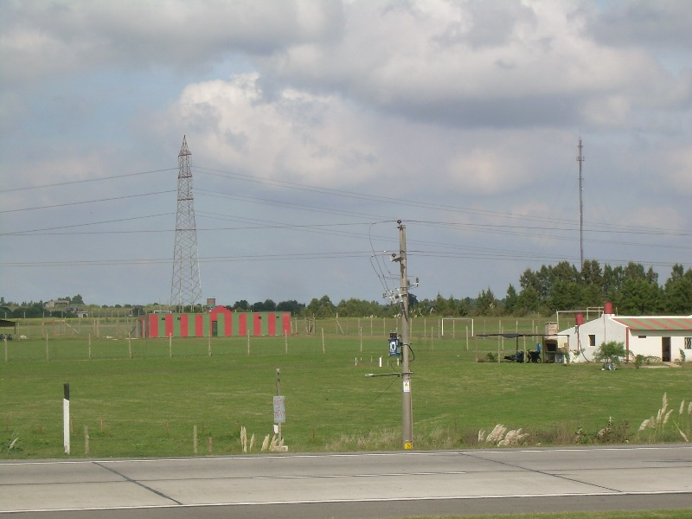
El equipier, Zelmar(ver figura abajo), es dueño de organizar las camisetas en el depósito a gusto. Zelmar ha elegido organizarlas de la siguiente manera.

Camisetas


ZELMAR
Modelo 2015 1 camiseta en 1 bolsa
Modelo 2013 3 camiseta en 1 bolsa
Modelo 2012 4 camisetas en1 bolsa
Modelo 2009 7 camisetas en1 bolsa
Modelo 2008 8 camisetas en1 bolsa

En cualquier momento un entrenador va y le pide camisetas para los m gurises de su plantel.
Se asume que siempre hay disponibilidad de bolsas de camisetas, cada vez que se hace un pedido.

Se desea generar una solución que le haga a Zelmar desembolzar la mínima cantidad de camisetas por pedido de entrenador, logrando que cada gurí tenga su camiseta para el entrenamiento.

Se plantea el siguiente algoritmo:
mientras jugadores > 0 hacer
sea b la bolsa del modelo de camiseta más vieja que cumple camisetas(b) <= jugadores entonces
k:= jugadores div camisetas(b)
jugadores=jugadores – kjugadores

Ejemplo 1

jugadores = 23
Zelmar(la solución) devuelve
2 bolsas con camisetas modelo 2008
1 bolsas con camisetas modelo 2009

La solución es la buscada.

Ejemplo 2
jugadores = 30
Zelmar(la solución) devuelve

3 bolsas con camisetas modelo 2008
1 bolsa con camisetas modelo 2012
2 bolsas con camisetas modelo 2015

Un total de 6 bolsas con camisetas

La cual es solución al problema pero no es la más óptima ya que Zelmar podría haber devuelto el siguiente resultado
3 bolsas con camisetas modelo 2008
2 bolsas con camisetas modelo 2013

Un total de 5 bolsas, solución óptima para este caso.

3 ¿En qué propiedad basan su correctitud los algoritmos Prim y Kruskal?
Propiedad MST, Minimum Spanning Tree
Sea G=(V, E) un grafo conexo con una función de costo definido sobre las aristas.
Sea U un subconjunto de los vértices V, si (u,v) es una arista de costo mímino tal que entonces existe un árbol de cubrimiento de costo mínimo que incluye a (u,v) como una de sus aristas.

4 ¿Cómo aplica el algoritmo de Prim esa propiedad?
Construcción:
Sea G=(V, E) grafo conexo, con una función de costo asociada a sus aristas
A partir de un vértice arbitrario v, que inicialmente es el único elemento del subconjunto U, en cada paso se tiene un único árbol que va creciendo al ir agregándose aristas, se agegra desde luego el nuevo vértice a U, se termina el proceso cuando U=V.
La forma de asignar una nueva a arista es (1)

como en cada paso el árbol agrega una arista de costo mínimo entre U y U-V y no agrega aristas entre elementos de U, entonces se asegura la correctitud de algoritmo por la proposición MST.

5 ¿Cómo aplica el algoritmo Kruskal esta propiedad?

Construcción a partir no de un solo árbol sino a través de un bosque.
Inicialmente el bosque está conformado por todos los vértices de V y luego se van generando uniones entre árboles que tengan aristas de costo mínimo.

Para asegurar la correctitud Kruskal exige que las aristas sean consideradas en orden creciente de costos.

La arista considerada si es entre vértices de diferentes árboles entonces se agrega pues cumple con la proposición MST, es una arista de coste mínimo entre el subconjuntos de vértices de cualquiera de los dos árboles y el resto de los vértices de V.
Si la arista considerada es entre vértices de un mismo árbol del bosque entonces no se agrega, pues se generaría un ciclo.

6. Describa semejanzas y diferencias entre los algoritmos de Prim y Dijkstra.

Sea G=(V,E) Grafo conexo

Para cada paso los algoritmos mantienen un conjunto S de vértices, y en cada paso se agrega un nuevo vértice a S.
La cantidad de pasos para estos métodos es #V -1

Ambos comienzan desde un nodo arbitrario u origen, el cual es el primer elemento de S.

Difieren en la forma de agregar elementos al conjunto.
Prim agrega vértices como se indica en (1) evaluando las aristas de los nodos de S-V adyacentes a los vértices de S.
Para Dijkstra, los valores ponderados para la desición del vértice a elegir en cualquier paso varian. Ya que los vértices v que no pertenecen a S si existe un camino desde el origen pasando por S y llegando a v de menor costo que el asignado a ese v en ese paso, entonces se actualiza el valor ponderado por ese nuevo valor de menor costo.
Teniendo en cuenta esto los vértices agregados en cada paso pueden diferir en uno u otro algoritmo.

